"La FICM et les 2 grandes injustices"

A. Le Permis B à 3.5T !
B. L'interdiction de stationner et l'affaire portugaise
C. Débat

D. Conclusions

A. Réforme du Permis B
1. Permis B, de quoi s'agit-il ?
2. Ce que la Commission propose
3. Ce que la FICM demande
4. La confrontation
5. Démonstration et Action
6. L'agenda et nos atouts
7. Mobilisation

B. La liberté de stationnement

- Plainte du 04/06/2021 contre l'Etat du Portugal
(Secrétariat Général de la Commission européenne)

- Plainte du 10/06/2021 contre l'Etat du Portugal (Secrétariat Général du Conseil de l'Union européenne)

- Plainte du 27/09/ 2021 contre l'Etat du Portugal (Secrétariat Général de la Commission européenne)

Les enjeux de la géolocalisation.

A. Réforme du Permis B
1. Permis B, de quoi s'agit-il ?

85% des 2.5 mio. de CC roulent en surcharge
contrôles routiers et lourdes pénalités

charge utile insuffisante (min. 500 kg)

plainte des clubs depuis plus de 20 ans
Réforme du Permis B

2. Ce que la Commission propose (directive 2018/645)

Modification du PTAC de 3.5T à 4.25T

(sous condition de réserver le surpoids
à l’utilisation d’équipements destinés aux énergies alternatives)
et seulement pour certains types de véhicules

Réaction FICM : Refus catégorique
Nous ne voulons pas que les constructeurs de CC se réservent les 750 kg pour y mettre de la technologie
ou des équipements.
Réforme du Permis B

3. Ce que la FICM demande

Passer TOUS les véhicules M1 VSAP en permis B

Créer les sous-types B1 B2 B3
B1 pour CC PTAC 4.5T + remorque 750kg sans examen
B2 PTAC 7.5T + rem 750kg avec examen (parking)
B3 PTAC <=15T + rem 750kg
(maniabilité parking + contrôle médical)

Réforme du Permis B
4. La confrontation
Question en 2019 : réviser ou non la Directive 2006/126 ?
- consultation du 10/09/2019 23 réponses dont
ADAC, ÖAMTC, ECF, et 1 citoyen (français)
- consultation Services Postaux (03/2020)
- consultation sur les futures normes Euro 7 (06/2020)
- interview, enquêtes (08/2020)
- conférence des parties prenantes (10/2020)
90 participants, dont 55 délégués des Etats Membres
- consultation publique sur la décision (01/2021)
avec les pompiers FNSPF et d’Europe !
OUI : la 2006/126 sera révisée

Réforme du Permis B
5. Démonstration et Action en mai 2021
- consultation publique sur la Révision de la 2006/126
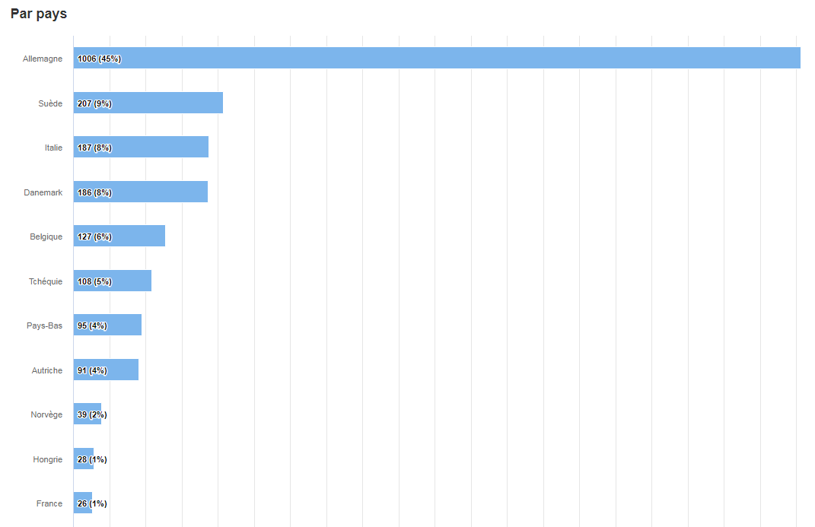
Allemagne : 45% France : 1%
- Réponse de la FICM
- Memorandum de 20 pages
à la Commissaire Adina Válean
(Transport & Mobilité - DG MOVE) + copie PE*
- bilan de la consultation :
> 2200 réponses, > 93% de CCistes Européens
qui expliquent POURQUOI il faut + de 3.5T
- exposé du blocage de 20 ans (par la France ?)
- historique du plafond à 3.5T
- Directive de 1980
- Convention de Vienne de 1968
- Convention de Genève de 1949
- Convention de Paris de 1926
- édit royal de Louis XIV (marbres de Campan)
- Contrôle par la FICM
- message reçu par la Commission (juin 2021)
lettre de confirmation par le Service concerné
- confirmation par le Service Sécurité Routière

- Contact 10/2021 et RV au PE* : le blocage est français !
* Jean-Marien Marinescu,
Rapporteur Commission TRANS-TOURISM

- Rapport à l’AG de la FFACCC (11/2021)

+ lettres à Thierry Breton et à Ursula von der Leyen

Réforme du Permis B
6. L'agenda et … nos atouts
11/2021 : rapport de la Commission au Parlement sur les orientations de la Réforme
Début 2022 :
- consultation de 12 semaines destinée à évaluer la pertinence des mesures envisagées, les plaintes des citoyens, les infractions éventuelles des Etats Membres. Il s’agit d’un effort de consolidation.
- ateliers ciblés et courts destinés à créer la discussion, en allant droit au fait avec questionnaires et interviews structurés
Vers novembre 2022 : les propositions seront soumises à un Groupe de Sages (interne à la Commission), dont le rapport sera transmis au Collège des Commissaires. Ce seront les premières décisions politiques, basées sur de nombreuses analyses techniques.
En ce qui concerne le relèvement du PTAC :
analyse du marché (y compris celui de l’occasion), intégrer le Green Deal, impacts industriel, écologique, environnemental ; Sécurité routière (si tous les véhicules passent au-dessus de 3.5T) ; mesures spécifiques destinées aux véhicules récréationnels. Cohérence, pertinence, équilibre.,. et bonne délimitation pour éviter tout débordement dans le secteur du Transport.
Fin 2022 : avant-projet déposé au Parlement européen, qui prendra environ 1 an pour déposer son rapport.
Pendant ce temps, la Commission maintient le contact avec le Parlement et le Conseil (Comités de Comitologie)
Fin 2023 : possibilité d’un vote au Parlement
Mise en application ? Normalement, la ratification par les Etats Membres prend un an, parfois plus (2 à 3 ans !).
Il est possible que certains Etats refusent l’une ou l’autre mesure (opt-out). Alors, cela traîne encore davantage.
6. … Nos atouts
La FICM est totalement indépendante de tout intérêt industriel ou financier.
La FICM représente des Utilisateurs de CC et rien que des utilisateurs.
La FICM est une association de consommateurs.
La FICM peut défendre les constructeurs contre la menace industrielle.
La FICM peut défendre un tourisme propre, autonome et respectueux de l’environnement.
La FICM peut revendiquer un potentiel d’achat en commerce local, et de soutien en milieu rural.
La FICM est représentative de plus de 2.5 millions d’usagers de motor-homes et de familles.
La FICM a une bonne expertise dans son domaine d’activité.
La FICM bénéficie, grâce au travail de ses clubs régionaux et du dévouement de ses bénévoles d’un ancrage profond avec les territoires et les municipalités.
Les membres de nos clubs connaissent leur région, celles des autres et voyagent dans toute l’Europe, 365 jours par an. Ils représentent une population touristique stable et dynamique.
Réforme du Permis B
C. Conclusions

A propos des processus législatifs : ils sont longs (réformes décennales)
A propos de l’agenda : nous sommes à 2/3 de l’effort (début en 2017 !)

La complexité du travail :
- les règlementations (réformer en évitant les contradictions)
- la technologie (vitesse d’évolution, la voiture électrique et autonome)
- la société (mutation incontestable, en accélération)
+ le GREEN DEAL (2050 : neutralité carbone et ZERO mort sur les routes)
- la diversité et la multiplicité des parties prenantes (institutions, secteurs, acteurs)

Un échiquier particulièrement complexe pour les camping-cariste, car la stratégie GREEN DEAL vise à faire des véhicules plus légers et à encourager l’usage du vélo.
Mobilisation nécessaire des camping-caristes, dans toute l’Europe,
par une stratégie intégrée.
La Mobilisation en France

1. Comprendre l’Europe

Les institutions européennes
La commission est gardienne des traités.
Elle conçoit et met en route les décisions du Conseil.
Le Conseil approuve les projets (ou les refuse, les retouche, les annule).
Le Parlement (idem, après accord du Conseil).
Certaines matières font l’objet de codécisions entre Conseil et Parlement.
Visibilité et transparence
Ficm
Commission
30000 agents
130 bâtiments
10000
déménagements /an
ddédéménagements
Conseil
28 EM
+ représentations
Parlement
+ 700
60% nouveaux (2019)
+ 30000 lobbyistes répartis en 11800 entités autonomes ou liées
Fonctionnement
Feuilles de route
De la Consultation à la Décision : c’est le travail des Comités (les Services : Unité, Direction, Inter-DG, Comitologie)
La Communication Alertes par courriels (Commission, selon les marques d’intérêt) et Notifications / semaine (Parlement)
+ 200 / semaine

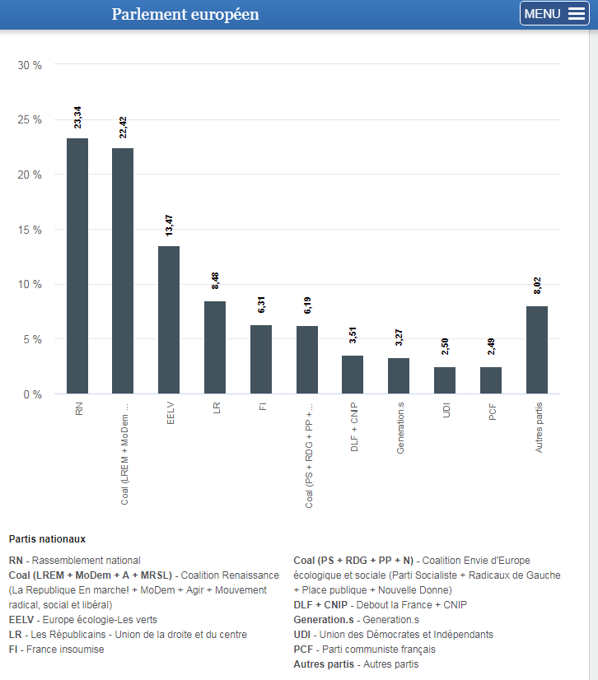
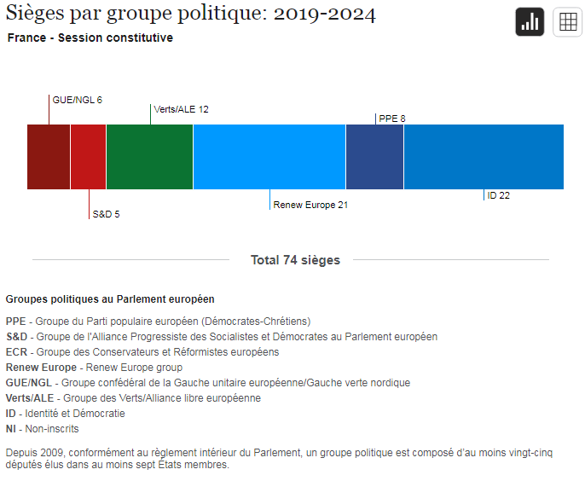

TRANS-TOURISM / ENERGIE / AGRI RURAL

FI > GUE/NGL: AUBRY Manon, BOMPARD Manuel , CHAIBI Leïla , MAUREL Emmanuel , OMARJEE Younous , PELLETIER Anne-Sophie
Coal (PS + RDG + PP + N) > S&D: ANDRIEU Éric , GLUCKSMANN Raphaël, GUILLAUME Sylvie , LALUCQ Aurore , LARROUTUROU Pierre
EELV > Verts/ALE: ALFONSI François , BITEAU Benoît , CARÊME Damien , CORMAND David, DELBOS-CORFIELD Gwendoline, DELLI Karima, JADOT Yannick , RIVASI Michèle , ROOSE Caroline , SATOURI Mounir , TOUSSAINT Marie , YENBOU Salima
LR > PPE: BELLAMY François-Xavier, COLIN-OESTERLE Nathalie, DANJEAN Arnaud, DIDIER Geoffroy, EVREN Agnès, HORTEFEUX Brice, MORANO Nadine, SANDER Anne
RN > ID: ANDROUËT Mathilde , BARDELLA Jordan, BAY Nicolas, BEIGNEUX Aurélia , BILDE Dominique, BRUNA Annika , COLLARD Gilbert , GARRAUD Jean-Paul, GRISET Catherine, JALKH Jean-François , JAMET France , JORON Virginie, JUVIN Hervé, LAPORTE Hélène, LEBRETON Gilles, LECHANTEUX Julie , MARIANI Thierry, MÉLIN Joelle, OLIVIER Philippe , PIRBAKAS-GRISONI Maxette , RIVIÈRE Jérôme , ROUGÉ André
Coal (LREM + MoDem + A + MRSL) > Renew Europe: BIJOUX Stéphane, BOYER Gilles, BRUNET Sylvie, CANFIN Pascal, CHABAUD Catherine, DURAND Pascal, DÉCERLE Jérémy, FARRENG Laurence, GRUDLER Christophe, GUETTA Bernard, HAYER Valérie, KARLESKIND Pierre, KELLER Fabienne, LOISEAU Nathalie, RIQUET Dominique, SÉJOURNÉ Stéphane, TOLLERET Irène, TRILLET-LENOIR Véronique, VEDRENNE Marie-Pierre, Stéphanie, ZACHAROPOULOU Chrysoula

Annexe: liste des députés européens membres des Commissions

TRANS-TOURISM / ENERGIE / AGRI RURAL

Nom | Fonction | Commission | Strasbourg | Bruxelles | e-mail
DELLI, Karima | Présidente | Tran-Tourism | +33-388175362 | +32-22845362 | karima.delli@europarl.europa.eu  | http://www.karimadelli.com
BOMPARD, Manuel | Sup | AGRI + RURAL | +33-388175432 | +32-22845432 | manuel.bompard@europarl.europa.eu
CHAIBI, Leila | Supp. | Tran-Tourism  + Emploi et affaires sociales | +33-388175498 | +32-22845498 | leila.chaibi@europarl.europa.eu
PELLETIER Anne-Sophie | Supp. | Tran-Tourism  +LIBE | +33-388175364 | +32-22845364 | anne-sophie.pelletier@europarl.europa.eu
ANDRIEU Éric | membre | Agriculture & Dév. Rural | +33-388175170 | +32-22845170 | eric.andrieu@europarl.europa.eu
GLUCKSMANN Raphaël | supplénant | LIBE | +33-388175421 | +32-22845421 | raphael.glucksmann@europarl.europa.eu
GUILLAUME Sylvie | suppléante | IMCO | +33-388175433 | +32-22845433 | sylvie.guillaume@europarl.europa.eu
ALFONSI François | Membre | ITRE | +33-388175490 | +32-22845490 | francois.alfonsi@europarl.europa.eu
BITEAU Benoît | Membre | AGRI | +33-388175228 | +32-22845228 | benoit.biteau@europarl.europa.eu
CARÊME Damien | Membre | LIBE | +33-388175539 | +32-22845539 | damien.careme@europarl.europa.eu
CORMAND David | Membre  membre | IMCO  AIDA | +33-388175368 | +32-22845368 | david.cormand@europarl.europa.eu  https://www.davidcormand.fr
DELBOS-CORFIELD Gwendoline | Supp | LIBE | +33-388175598 | +32-22845598 | gwendoline.delbos-corfield@europarl.europa.eu
TOUSSAINT Marie | Membre | ITRE | +33-388175201 | +32-22845201 | marie.toussaint@europarl.europa.eu
BELLAMY François-Xavier | Membre | ITRE | +33-388175367 | +32-22845367 | francois-xavier.bellamy@europarl.europa.eu
COLIN-OESTERLE Nathalie | Supp | LIBE | +33-388175405 | +32-22845405 | nathalie.colin-oesterle@europarl.europa.eu
DANJEAN Arnaud | Pas trouvé
Didier Geoffroy |  | IMCO | +33-388175120 | +32-22845120 | geoffroy.didier@europarl.europa.eu
EVREN | Pas trouvée
HORTEFEUX Brice |  | TRAN-TOURISM | +33-388175286 | +32-22845286 | brice.hortefeux@europarl.europa.eu
MORANO Nadine | membre | LIBE | +33-388175446 | +32-22845446 | nadine.morano@europarl.europa.eu  http://www.nadinemorano.fr
SANDER Anne | membre | AGRI | +33-388175525 | +32-22845525 | anne.sander@europarl.europa.eu  https://www.annesander.eu/fr
ANDROUËT Mathilde | pas trouvée
BARDELLA Jordan | Pas trouvé
BAY Nicolas | Membre | LIBE | +33-388175848 | +32-22845848 | nicolas.bay@europarl.europa.eu
Beigneux Aurélia | Pas trouvée
BILDE Dominique | Pas trouvé
BRUNA Annika | Pas trouvé
COLLARD Gilbert | Pas trouvé
GARRAUD Jean-Paul | Membre | LIBE | +33-388175349 | +32-22845349 | jean-paul.garraud@europarl.europa.eu
GRISET Catherine | Pas trouvée
JALKH Jean-François | Pas trouvé
JAMET France | Pas trouvée
JORON virginie | Membre | IMCO | +33-388175440 | +32-22845440 | virginie.joron@europarl.europa.eu
JUVIN Hervé | Pas trouvé
LAPORTE Hélène | Pas trouvée
LEBRETON Gilles | Membre | AGRI | +33-388175817 | +32-22845817 | gilles.lebreton@europarl.europa.eu
LECHANTEUX Julie | Membre | TRAN-TOURISM | +33-388175501 | +32-22845501 | julie.lechanteux@europarl.europa.eu
MARIANI Thierry | Membre | ITRE | +33-388175813 | +32-22845813 | thierry.mariani@europarl.europa.eu  http://www.thierrymariani.com
MELIN Joëlle | Supp | AGRI |  |  | joelle.melin@europarl.europa.eu  http://joellemelin.com
OLIVIER Philippe | Supp | LIBE | +33-388175638 | +32-22845638 | philippe.olivier@europarl.europa.eu
PIRBAKAS-GRISONI Maxette | Pas trouvée
RIVIÈRE Jérôme | Membre | ITRE | +33-388175758 | +32-22845758 | jerome.riviere@europarl.europa.eu
ROUGé André |  | TRAN | +33-388175366 | +32-22845366 | andre.rouge@europarl.europa.eu
BIJOUX Stéphane | Pas trouvé
BOYER Gilles | Pas trouvé
BRUNET Sylvie | Pas trouvée
CANFIN Pascal | Pas trouvé
CHABAUD Catherine | Pas trouvée
DURAND Pascal | Pas trouvé
DÉCERLE Jérémy | Membre | AGRI | +33-388175291 | +32-22845291 | jeremy.decerle@europarl.europa.eu
FARRENG Laurence | Pas trouvée
GRUDLER Christophe | Membre | ITRE | +33-388175577 | +32-22845577 | christophe.grudler@europarl.europa.eu
GUETTA Bernard | Pas trouvé
HAYER Valérie | Supp | ITRE | +33-388175639 | +32-22845639 | valerie.hayer@europarl.europa.eu
KARLESKIND Pierre | supp | TRAN | +33-388175541 | +32-22845541 | pierre.karleskind@europarl.europa.eu
KELLER | membre | LIBE | +33-388175196 | +32-22845196 | fabienne.keller@europarl.europa.eu
LOISEAU Nathalie | Suppléante | LIBE | +33-388175415 | +32-22845415 | Nathalie.Loiseau@europarl.europa.eu
RIQUET Dominique | membre | TRAN | +33-388175266 | +32-22845266 | dominique.riquet@europarl.europa.eu
SÉJOURNÉ Stéphanne | Pas trouvé
TOLLERET Irène | Supp | AGRI | +33-388175243 | +32-22845243 | irene.tolleret@europarl.europa.eu
TRILLET-LENOIR Véronique | Pas trouvée
VEDRENNE Marie-Pierre | Pas trouvée
YON-COURTIN Stéphanie | Supp | IMCO | +33-388175582 | +32-22845582 | stephanie.yon@europarl.europa.eu
ZACHAROPOULOU Chrysoula | Pas trouvée

